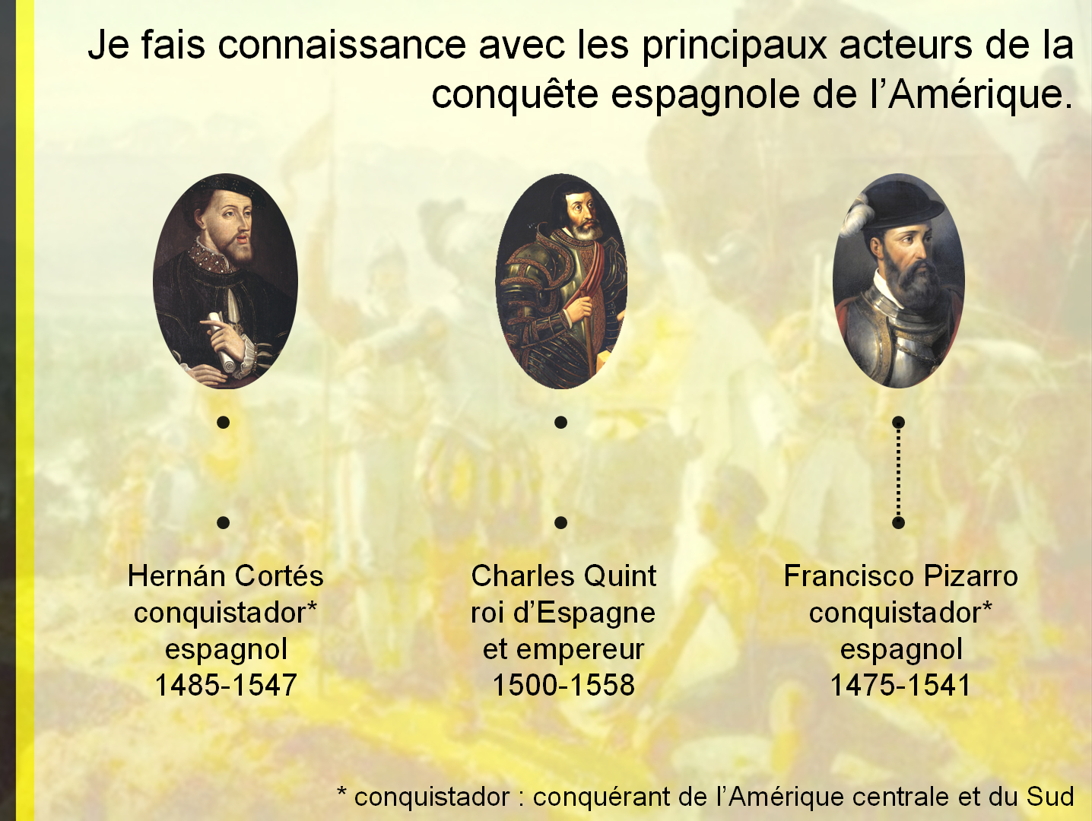
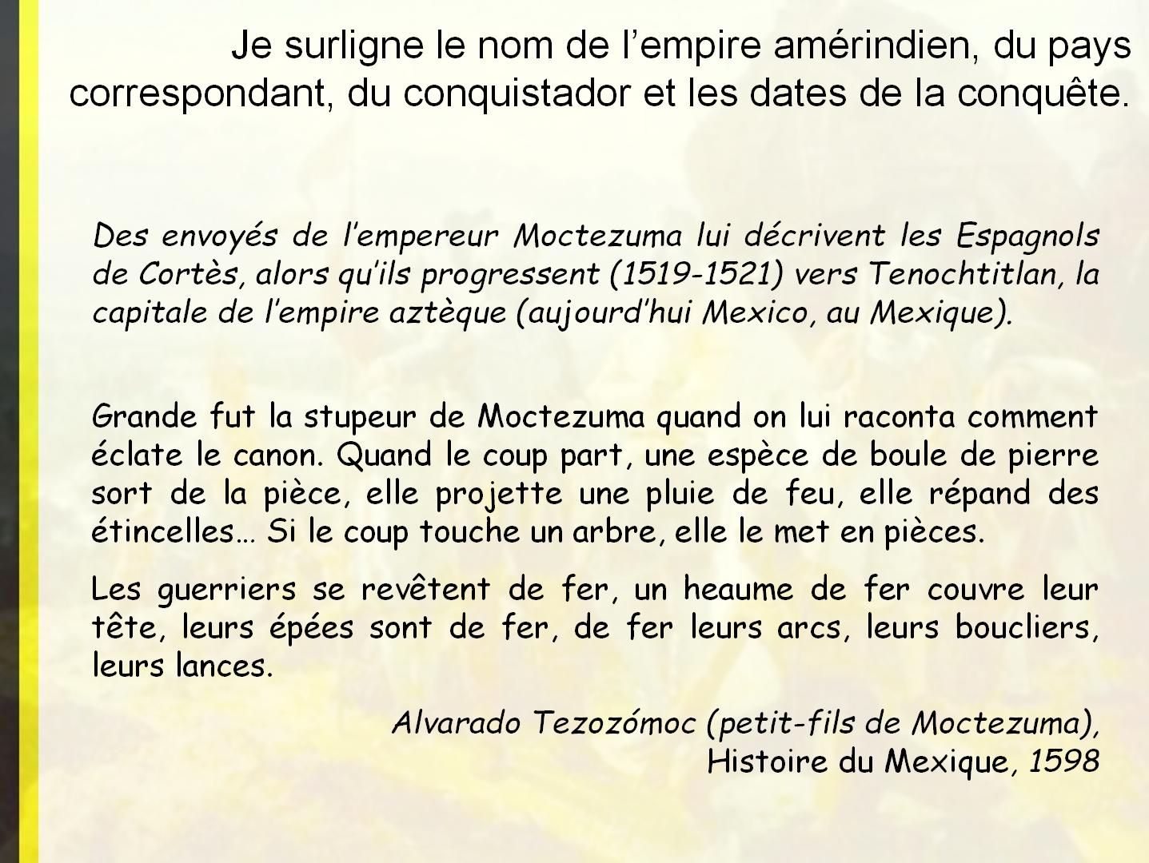
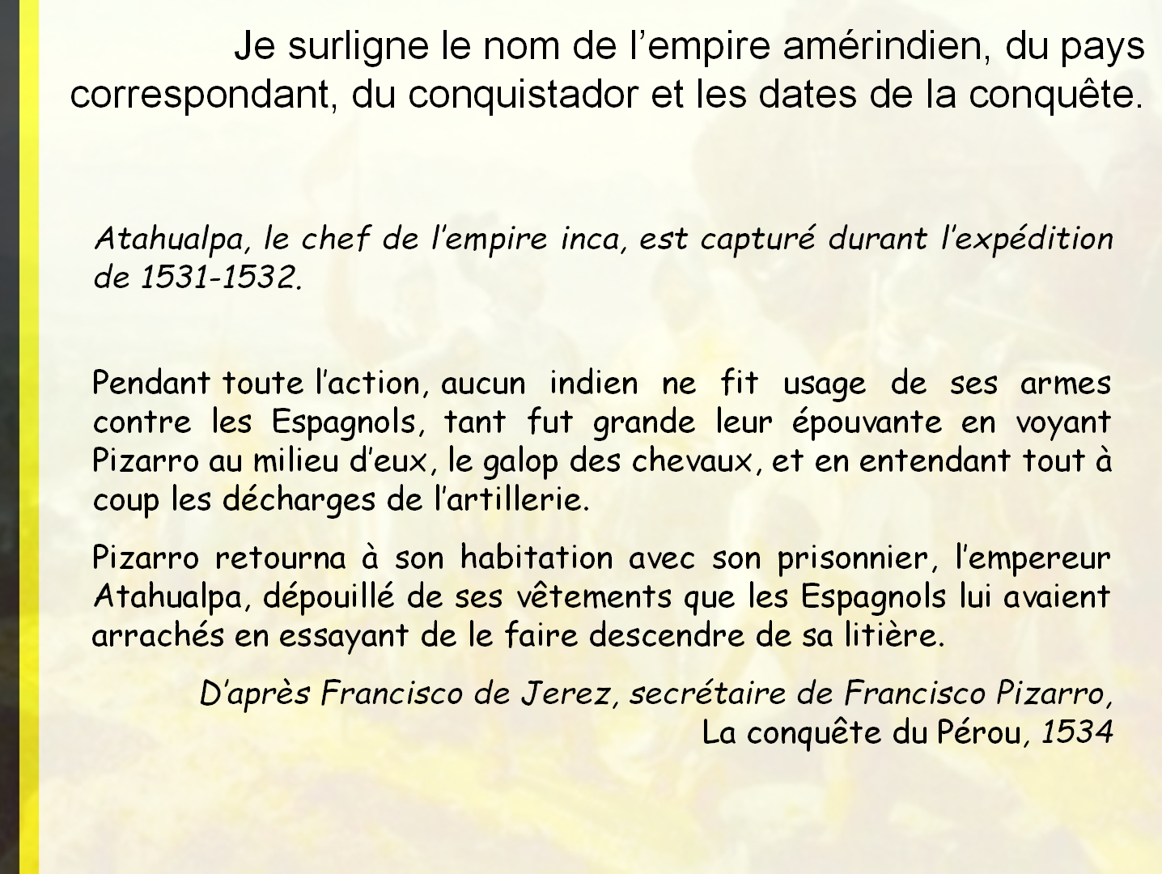
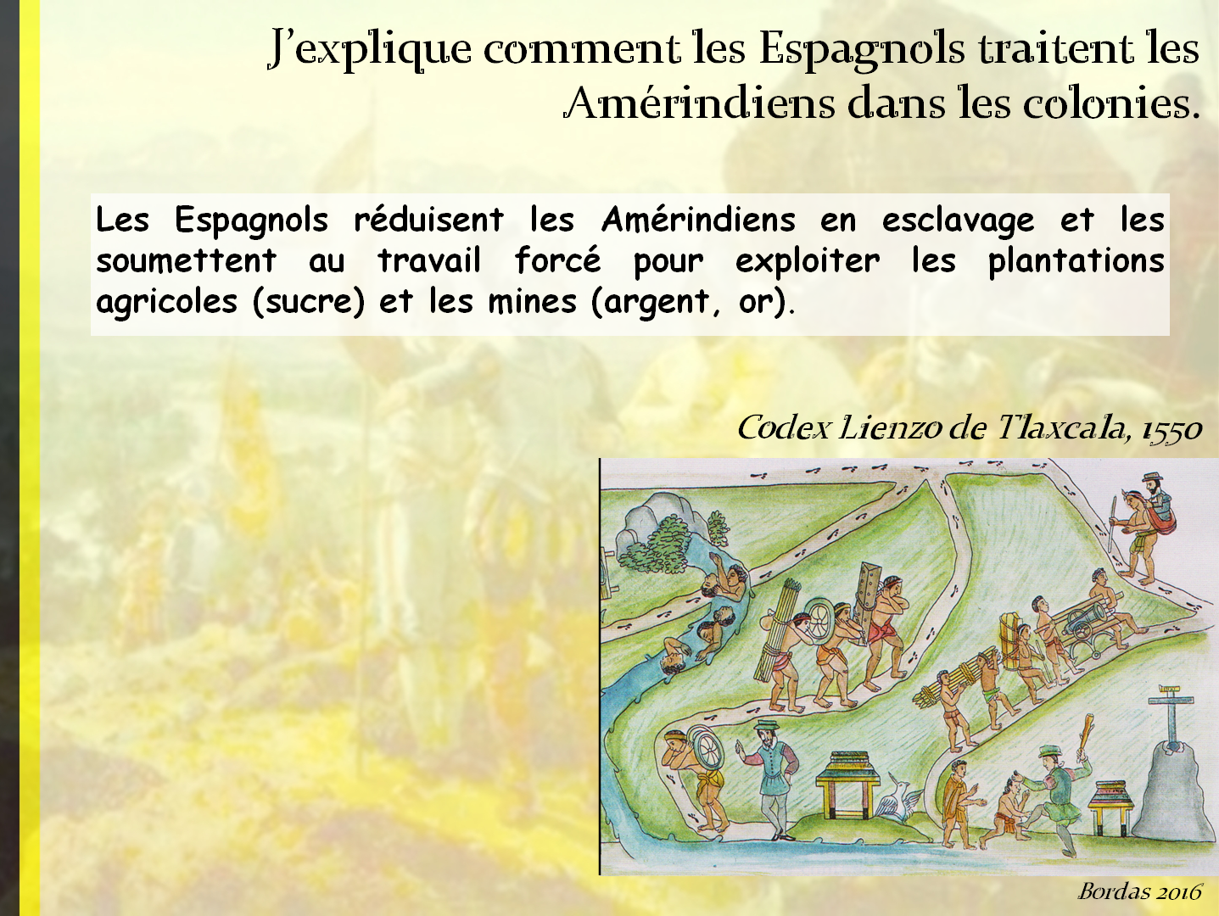
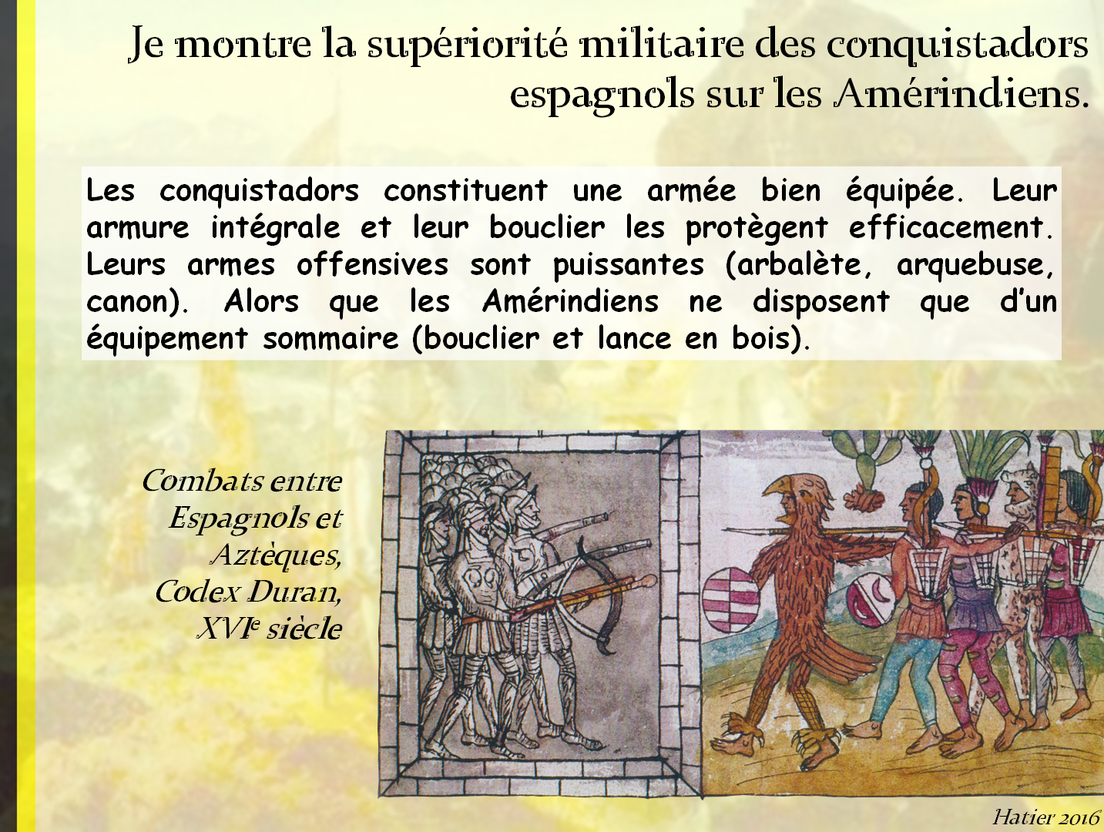
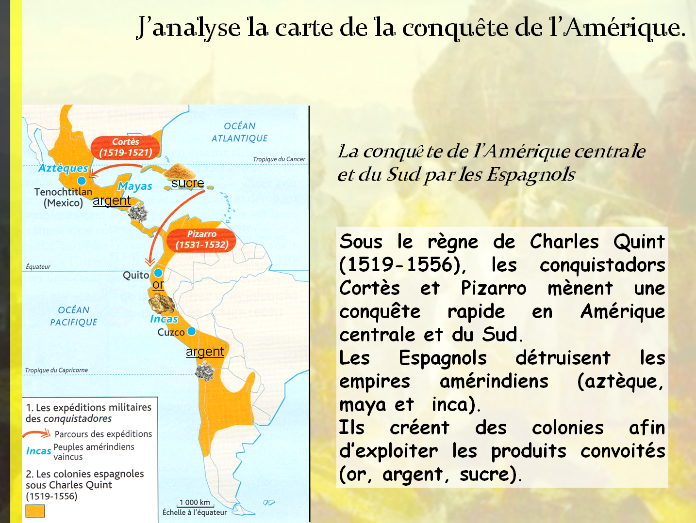
5H6

L’ESPAGNE DE CHARLES QUINT A LA CONQUETE DE L’AMERIQUE (XVIe SIECLE)

A2

M. Desmares

Sous le règne de …………………………
………………… , les ………………………………
………………………. et ………………… mènent une conquête rapide en …………………………. centrale et du Sud.
Les Espagnols ……………………….. les empires amérindiens (aztèque, maya et inca).
Ils créent des ………………………. afin d’exploiter les produits convoités (or, argent, sucre)

Les conquistadors constituent une armée bien ……………………. Leur …………………… intégrale et leur …………………… les protègent efficacement. Leurs armes offensives sont puissantes (………………………………………………………………………………………………………..). Alors que les Amérindiens disposent que d’un équipement sommaire (bouclier et lance en ……………………).
Les Espagnols réduisent les Amérindiens en …………………………………… et les soumettent au ……………………………. …………………….. pour exploiter les …………………………………………………. (sucre) et les ………………………. (argent, or).
Conquistador : conquérant de l’Amérique centrale et du Sud Arbalète : arme constitué d’un arc d’acier lançant des carreaux
Empires amérindiens : empires d’Amérique centrale et du Sud (empires aztèque, maya et inca) Arquebuse : arme à feu, ancêtre du fusil
Colonie : territoire conquis, administré et exploité par un autre peuple

Au XVIe siècle, sous le règne du roi d’Espagne et de l’empereur Charles Quint, les conquistadores Cortès et Pizarro mènent une conquête rapide en Amérique centrale et du Sud.
Les Espagnols détruisent les empires amérindiens (aztèque, maya et inca). Ils créent des colonies à la place, afin d’exploiter les produits convoités (or, argent, sucre).
Ils réduisent les Amérindiens en esclavage et les soumettent au travail forcé pour exploiter les plantations agricoles (sucre) et les mines (argent, or).

